EVIDENCIA DE PRODUCTO
EVALUACIÓN Y CERTIFICACIÓN DE COMPETENCIAS LABORALES - ECCL SENA
NOMBRES Y APELLIDOS DEL CANDIDATO: Brandon Jose Carranza Rangel
DOCUMENTO: C.C. 1007892884
NORMA: 220501096 Desarrollar solución de software de acuerdo con especificaciones de diseño y marcos de referencia.
FECHA DE ENTREGA: 06 de septiembre de 2026

DOCUMENTO TÉCNICO DE CÓDIGO FUENTE
Estructura del proyecto | Estructura Monorepo Limpia y Desacoplada (Clean Architecture)  El proyecto 'Nova OS '97' (NovaVice_os97) adopta una arquitectura desacoplada de monorepo limpio, separando la lógica de backend en Python del cliente web reactivo en TypeScript y React/Next.js 15:  NovaVice_os97/  ├── backend/ # Servidor de Inferencia RAG y API REST (Python 3.10+)  │ ├── data/ # Base de conocimiento oficial y persistencia  │ │ ├── documents/ # 83 documentos normativos en Markdown (Precios, Sedes, Horarios)  │ │ ├── chroma_db/ # Vector Store persistente local (ONNX all-MiniLM-L6-v2)  │ │ └── escalations.json # Almacén de tickets de derivación a asesores  │ ├── src/ # Código fuente modular de backend  │ │ ├── main.py # Entrypoint FastAPI, CORS y middleware  │ │ ├── config.py # Variables de entorno tipadas (Pydantic Settings)  │ │ ├── api/ # Controladores de endpoints REST y contratos I/O  │ │ │ ├── routes.py # Endpoints: /chat, /stream, /metrics, /health, /escalate  │ │ │ └── schemas.py # Esquemas Pydantic v2  │ │ ├── core/ # Servicios transversales de seguridad y navegación  │ │ │ ├── guardrails.py # Filtro pre-flight contra prompt injection  │ │ │ ├── navigation.py # Árbol determinístico de 4 pilares y Levenshtein  │ │ │ ├── cache.py # Caché dual: SHA-256 exacta y semántica vectorial  │ │ │ ├── dispatcher.py # Generador de tickets ESC-YYYYMMDD-XXXX  │ │ │ ├── memory.py # Historial conversacional por sesión  │ │ │ ├── metrics.py # Bus de telemetría y exportador de métricas  │ │ │ └── opencode_client.py # Cliente HTTP asíncrono para inferencia  │ │ └── rag/ # Subsistema de recuperación aumentada por generación  │ │ ├── bm25.py # Motor léxico PureBM25 con lematización en español  │ │ ├── hybrid_retriever.py # Fusión Reciprocal Rank Fusion (RRF, k=60)  │ │ ├── vector_store.py # Adaptador de ChromaDB local y embeddings  │ │ ├── ingestion.py # Chunking documental con solapamiento (overlap)  │ │ ├── engine.py # Orquestador maestro del flujo RAG  │ │ └── prompt_templates.py # Plantillas de prompt institucionales  │ ├── tests/ # Suite de pruebas automatizadas (27 tests en Pytest)  │ └── requirements.txt # Dependencias de producción Python  │  ├── frontend/ # Capa de Presentación Web (Next.js 15 App Router)  │ ├── src/  │ │ ├── app/ # App Router (layout.tsx, page.tsx, globals.css)  │ │ ├── components/ # Componentes UI reutilizables  │ │ │ ├── PixiParticleBackground.tsx # Fondo interactivo WebGL con partículas en GPU  │ │ │ ├── ChatContainer.tsx # Renderizado de Markdown GFM y viñetas  │ │ │ ├── ChatInput.tsx # Entrada de texto y atajos contextuales  │ │ │ ├── Header.tsx # Barra retro con reloj y conmutador CRT  │ │ │ └── MetricsModal.tsx # Modal de auditoría de latencia y costos  │ │ └── lib/ # Clientes API fetch y tipos TypeScript  │ ├── package.json # Dependencias Node.js y frameworks  │ └── tailwind.config.ts # Configuración de estilos retro synthwave  │  ├── installer.py # Instalador automatizado multiplataforma  ├── run.py # Supervisor multi-proceso sincronizado  ├── install.bat / install.sh # Lanzadores de instalación en un clic  └── start.bat / start.sh # Lanzadores de ejecución en un clic
Descripción de carpetas y módulos | Descripción Detallada de Carpetas y Módulos  • backend/src/api/: Contiene routes.py (endpoints REST /chat, /stream, /metrics, /health y /escalate) y schemas.py (modelos de datos Pydantic v2: ChatRequest, ChatResponse, PlacementRequest, ActionButton). Centraliza la validación sintáctica y contratos de red.  • backend/src/core/: Aloja la lógica del negocio: guardrails.py (filtro pre-flight contra ataques de prompt injection), navigation.py (máquina de estados finitos guiada con 4 pilares, 24 hojas y tolerancia Levenshtein), cache.py (caché dual exacta y semántica con auto-purga), dispatcher.py (gestión de tickets ESC-YYYYMMDD-XXXX), memory.py (trazabilidad de diálogo) y metrics.py (telemetría).  • backend/src/rag/: Núcleo de recuperación aumentada por generación: bm25.py (Okapi BM25 en Python puro con lematizador de sufijos en español), vector_store.py (conector ChromaDB con embeddings ONNX de 384 dimensiones), hybrid_retriever.py (fusión RRF k=60 con ponderación de cobertura léxica), ingestion.py (segmentación documental en 252 fragmentos) y engine.py (ensamblador de prompts fundamentados).  • backend/data/: Almacén persistente local: documents/ contiene los 83 documentos normativos en Markdown organizados en clusters (01_cursos, 02_horarios, 03_precios, 04_sedes, 12_reglamentos); chroma_db/ contiene los índices vectoriales locales; y escalations.json almacena los casos derivados a asesores.  • frontend/src/components/: Componentes visuales modulares: PixiParticleBackground.tsx (lienzo WebGL 2D acelerado por hardware GPU), ChatContainer.tsx (renderizado de respuestas enriquecidas con react-markdown y remark-gfm), Header.tsx (barra retro y conmutador CRT) y MetricsModal.tsx (cuadro de telemetría).  • backend/tests/: Suite automatizada de 27 pruebas en pytest que verifican contratos de API, algoritmos de búsqueda híbrida, seguridad contra inyecciones y latencias de caché.
Explicación del flujo del sistema | Ciclo de Vida y Flujo de Procesamiento del Sistema  El ciclo de vida del sistema opera a través de 8 fases coordinadas:  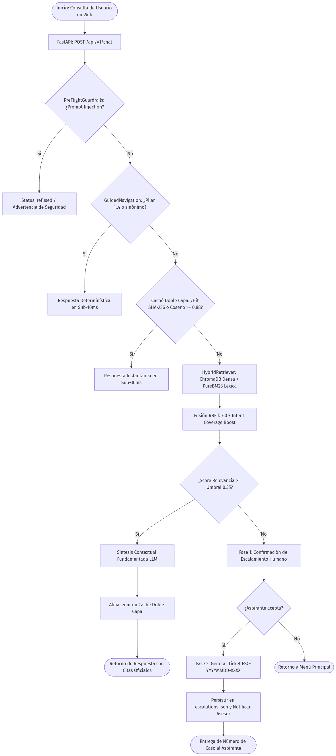  Figura: Diagrama de Flujo del Sistema y Ciclo de Vida de Ejecución  Descripción de las Fases del Flujo:  • Fase 1: Ingesta e Indexación Documental: ingestion.py procesa los 83 documentos en data/documents/, segmentándolos en 252 chunks que indexa en ChromaDB (vectores de 384 dimensiones) y PureBM25.  • Fase 2: Arranque Sincronizado (run.py): El supervisor libera puertos (8000, 3000, 4096), inicia FastAPI y Next.js 15 y abre automáticamente el navegador en http://localhost:3000.  • Fase 3: Recepción y Validación: FastAPI recibe consultas mediante POST /api/v1/chat y las valida con Pydantic v2 (ChatRequest).  • Fase 4: Guardrails Pre-Flight: Filtro regex contra prompt injection; si detecta anomalía, rechaza con status 'refused' en microsegundos.  • Fase 5: Navegación Determinística: Verifica si corresponde a pilares '1'..'4' o erratas tipográficas resueltas por Levenshtein (<= 2) en sub-10ms.  • Fase 6: Caché de Doble Capa: Búsqueda por hash SHA-256 (Nivel 1, <20ms) o similitud coseno (Nivel 2, >= 0.88). Si hay acierto, retorna de inmediato.  • Fase 7: Recuperación Híbrida RRF: En caso de miss, ejecuta búsqueda concurrente (ChromaDB + PureBM25) y fusiona candidatos con RRF (k=60).  • Fase 8: Síntesis o Escalamiento: Si score >= 0.35/0.50 genera respuesta con citas institucionales. Si score < 0.35 genera ticket ESC-YYYYMMDD-XXXX en escalations.json.
Fragmentos de código relevantes comentados | Fragmentos de Código Fuente Reales Comentados  1. PureBM25 con Lematizador en Español (backend/src/rag/bm25.py)  class PureBM25:  def __init__(self, k1: float = 1.5, b: float = 0.75):  # Parametros estandar de calibracion: saturacion y longitud  self.k1 = k1  self.b = b  self.inverted_index: Dict[str, Dict[str, int]] = {}  self.doc_lengths: Dict[str, int] = {}  self.avg_doc_len: float = 0.0  self.corpus_size: int = 0  def _stem(self, word: str) -> str:  # Lematizador morfologico determinista para sufijos en espanol  w = word.lower()  if w.endswith('ciones') and len(w) > 6:  return w[:-6] + 'cion'  if w.endswith('dades') and len(w) > 5:  return w[:-5] + 'dad'  if w.endswith('s') and not w.endswith('ss') and len(w) > 3:  return w[:-1]  return w  def search(self, query: str, top_k: int = 15) -> List[Tuple[str, float]]:  # Extrae tokens y calcula la sumatoria de IDF * BM25 ponderado  tokens = [self._stem(w) for w in re.findall(r'\w+', query.lower()) if len(w) > 2]  scores: Dict[str, float] = {}  for token in tokens:  if token not in self.inverted_index:  continue  doc_freq = len(self.inverted_index[token])  idf = math.log(1.0 + (self.corpus_size - doc_freq + 0.5) / (doc_freq + 0.5))  for doc_id, freq in self.inverted_index[token].items():  doc_len = self.doc_lengths.get(doc_id, self.avg_doc_len)  denom = freq + self.k1 * (1.0 - self.b + self.b * (doc_len / self.avg_doc_len))  score = idf * (freq * (self.k1 + 1.0)) / denom  scores[doc_id] = scores.get(doc_id, 0.0) + score  return sorted(scores.items(), key=lambda x: x[1], reverse=True)[:top_k]  2. Fusión Reciprocal Rank Fusion (backend/src/rag/hybrid_retriever.py)  class HybridRetriever:  def __init__(self, rrf_k: int = 60):  # Constante k de suavizado para mitigacion de sesgo de ranking  self.rrf_k = rrf_k  def retrieve(self, query: str, top_k: int = 4, candidate_k: int = 15) -> List[Dict[str, Any]]:  # Ejecuta busqueda densa en ChromaDB y lexica en PureBM25  dense_res = self.vector_store.query(query, top_k=candidate_k)  bm25_res = self.bm25_index.search(query, top_k=candidate_k)  rrf_scores: Dict[str, float] = {}  for rank, item in enumerate(dense_res):  doc_id = item['id']  rrf_scores[doc_id] = rrf_scores.get(doc_id, 0.0) + (1.0 / (self.rrf_k + rank + 1))  for rank, (doc_id, score) in enumerate(bm25_res):  rrf_scores[doc_id] = rrf_scores.get(doc_id, 0.0) + (1.0 / (self.rrf_k + rank + 1))  sorted_items = sorted(rrf_scores.items(), key=lambda x: x[1], reverse=True)  return [self._resolve_chunk(doc_id) for doc_id, _ in sorted_items[:top_k]]
Tecnologías usadas | Cuadro Tecnológico y Versiones del Ecosistema  • Python 3.10+: Lenguaje base de backend para cálculo matemático, procesamiento de strings y orquestación RAG.  • FastAPI (v0.115+): Framework asíncrono para exposición de endpoints REST de alto rendimiento y documentación OpenAPI.  • Pydantic (v2.9+): Validación rigurosa de contratos de datos I/O y tipado estático con compilación en Rust.  • ChromaDB (v0.5+): Vector Store local embebido para indexación vectorial y búsqueda por similitud coseno.  • ONNX Runtime (v1.18+): Inferencia optimizada en CPU del modelo all-MiniLM-L6-v2 (384 dimensiones) sin costo de API.  • HTTPX (v0.27+): Cliente HTTP asíncrono con soporte para pool de conexiones persistentes y streaming SSE.  • Next.js 15.5+ (App Router): Framework fullstack en TypeScript con React 19 y Server Components.  • PixiJS (v8.8+): Lienzo de renderizado gráfico WebGL 2D acelerado por hardware GPU para partículas interactivas.  • Tailwind CSS (v3.4+): Framework utilitario para diseño responsivo y simulación del filtro retro CRT.  • Pytest (v8.3+): Framework de pruebas unitarias automatizadas con suite de 27 tests (100% pass en <35s).
INSTRUCTIVO DE USO DE LA SOLUCIÓN DE SOFTWARE
Requisitos del sistema | Requisitos Técnicos de Software y Hardware  • Sistemas Operativos Compatibles: Windows 10/11 (64-bit), Ubuntu 20.04+ LTS / Debian 11+, macOS 12+ (Monterey o superior en x86_64 o Apple Silicon).  • Entornos de Ejecución: Python 3.10 o superior (con casilla 'Add Python to PATH' habilitada en Windows) y Node.js 18.17.0+ LTS o 20.x+ (incluye npm 9+).  • Control de Versiones: Git 2.30+ para clonación e inspección del repositorio.  • Navegador Web Compatible: Google Chrome, Microsoft Edge, Mozilla Firefox o Brave (con aceleración gráfica WebGL 2.0 activa).  • Procesador (CPU): Mínimo: 2 núcleos a 2.0 GHz. Recomendado: 4 núcleos a 2.5 GHz o superior.  • Memoria RAM: Mínimo: 4 GB libres. Recomendado: 8 GB para ejecución concurrente de tests, backend e inferencia.  • Almacenamiento en Disco: 1 GB de espacio libre para código fuente, entornos virtuales (venv, node_modules) e índices vectoriales.  • Conectividad: Conexión a Internet únicamente para la descarga inicial de paquetes en la instalación.
Pasos de instalación o ejecución | Instalación y Puesta en Marcha Automatizada en Un Clic  1. Procedimiento de Instalación  • En Windows: Abrir la carpeta raíz NovaVice_os97/ y hacer doble clic sobre 'install.bat'.  • En Linux / macOS: Ejecutar en terminal: 'chmod +x install.sh && ./install.sh'.  • El instalador (installer.py) realiza de forma desatendida:  a) Verificación de versiones de Python (>= 3.10) y Node.js (>= 18).  b) Creación del entorno virtual aislado 'venv/' e instalación de backend/requirements.txt.  c) Indexación vectorial inicial de los 83 documentos en backend/data/chroma_db/.  d) Instalación de dependencias de frontend mediante 'npm install'.  2. Procedimiento de Ejecución  • En Windows: Doble clic en 'start.bat' o ejecutar 'python run.py'.  • En Linux / macOS: Ejecutar './start.sh' en terminal.  • Comportamiento del supervisor run.py:  a) Verifica y libera puertos ocupados (8000 y 3000).  b) Inicia FastAPI con Uvicorn (http://127.0.0.1:8000) y Next.js 15 en modo dev.  c) Espera respuesta HTTP 200 en los endpoints de salud (/health).  d) Abre automáticamente el navegador predeterminado en: http://localhost:3000.  e) Apagado limpio: Al presionar 'Ctrl + C' finaliza todos los subprocesos de forma segura.
Descripción de las funcionalidades | Manual de Funcionalidades Principales  • 1. Navegación Guiada por Menús Determinísticos: Al ingresar, el usuario ve los 4 pilares: 1. Cursos, 2. Horarios, 3. Precios y 4. Sedes. Puede escribir el número (ej. '1') o pulsar botones rápidos. Para retornar al inicio en cualquier momento, basta digitar '0' o 'menu'.  • 2. Consultas Abiertas con RAG Híbrido: Permite formular preguntas libres (ej. '¿cuánto cuesta el curso intensivo de inglés en la sede Chicó?'). El motor recupera los fragmentos normativos oficiales y entrega respuestas fidedignas con citas de documentos en menos de 30ms si está en caché.  • 3. Conmutador del Filtro CRT Scanlines: En la esquina superior derecha, el botón [CRT SCANLINES: ON/OFF] permite alternar entre el modo retro con líneas de barrido y fósforo verde, y el modo contemporáneo nítido para descanso visual.  • 4. Agendamiento de Placement Test Gratuito: Al hacer clic en [🎯 Agendar Test], se despliega un formulario interactivo para registrar el examen de clasificación, seleccionando idioma, sede, fecha y aceptando la política de Habeas Data.  • 5. Protocolo de Escalamiento a Asesor Humano: Si la pregunta es atípica o el score de confianza es < 0.35, el bot pregunta: '¿Deseas ser contactado por un asesor humano?'. Al confirmar, genera un ticket radicado ESC-YYYYMMDD-XXXX y lo persiste en escalations.json.  • 6. Auditoría de Métricas en Vivo: Al presionar [MÉTRICAS], el sistema muestra telemetría operativa: total de consultas, porcentaje de aciertos de caché (hit rate), latencia media y estado de salud de los microservicios.
Capturas de pantalla del sistema | Representación Visual de las Vistas del Sistema  Captura en entorno real de la terminal de admisiones operando con el filtro retro CRT activo y simulación de consultas en sub-30ms:  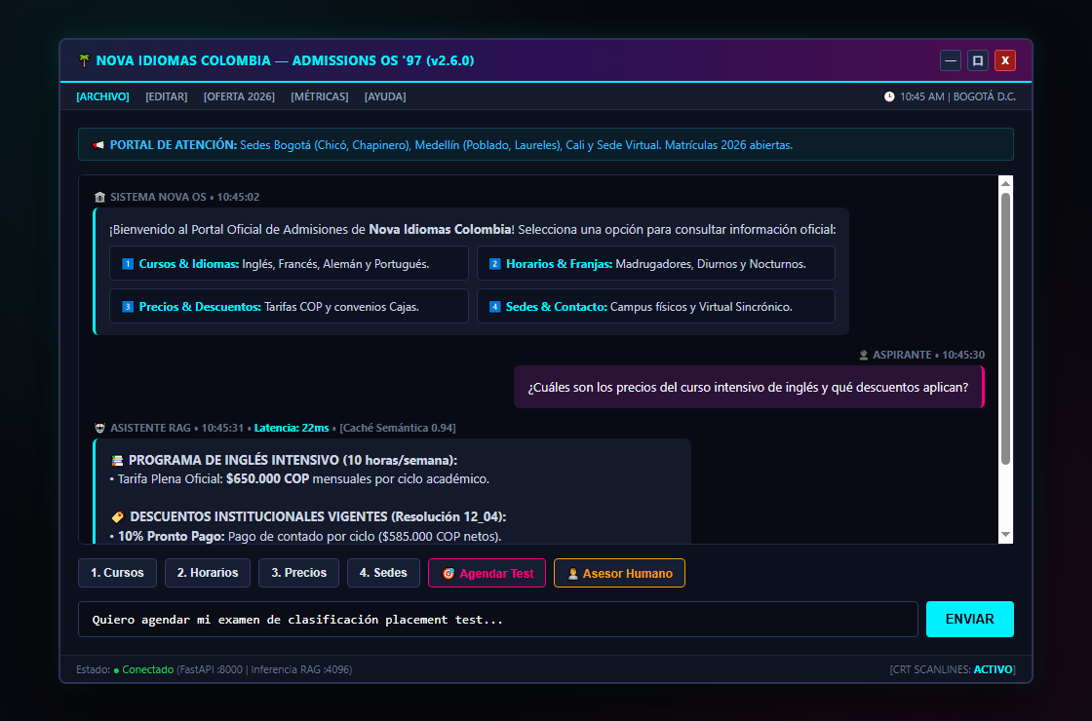  Figura: Captura de Pantalla: Terminal de Admisiones en Modo CRT Retro (Nova OS '97)  +---------------------------------------------------------------------------------------+  | [X] NOVA IDIOMAS OS '97 - ASISTENTE DE ADMISIONES [-] [口] [X] |  +---------------------------------------------------------------------------------------+  | ARCHIVO CONSULTAS OFERTA METRICAS AYUDA HORA: 10:50 AM |  +---------------------------------------------------------------------------------------+  | |  | [SISTEMA]: Sesion iniciada correctamente con FastAPI Core. |  | [ASISTENTE]: Bienvenido a Nova Idiomas Colombia. ¿En que podemos orientarte hoy? |  | 1. Programas y Cursos (Ingles, Frances, Aleman, Portugues) |  | 2. Franjas Horarias (Madrugadores, Diurnos, Nocturnos y Sabatinos) |  | 3. Tarifas Oficiales COP y Descuentos por Convenio |  | 4. Sedes Presenciales (Bogota, Medellin, Cali) y Sede Virtual Sincronica |  | |  | [USUARIO]: 3 |  | |  | [ASISTENTE]: (Latencia: 18.2 ms | Resuelto via Cache Exacta SHA-256) |  | TARIFAS OFICIALES 2026 (PESOS COLOMBIANOS): |  | - Curso General (40 hrs): $585.000 COP por ciclo. |  | - Curso Intensivo (80 hrs): $650.000 COP por ciclo. |  | DESCUENTOS VIGENTES (Documento Oficial 12_04): |  | * 10% por pago de contado. |  | * 15% por afiliacion a Cajas de Compensacion (Compensar, Colsubsidio, Comfama). |  | |  +---------------------------------------------------------------------------------------+  | ACCIONES: [1. Cursos] [2. Horarios] [3. Precios] [4. Sedes] [Agendar Test] |  +---------------------------------------------------------------------------------------+  | > Ingrese su consulta... [ENVIAR] |  +---------------------------------------------------------------------------------------+  | Conectado: 127.0.0.1:8000 FILTRO CRT: [ACTIVO]|  +---------------------------------------------------------------------------------------+
SOLUCIÓN DE SOFTWARE
Repositorio en GitHub o GitLab | Ficha Técnica del Repositorio de Código Fuente  • Plataforma de Versionamiento: GitHub.  • URL Oficial del Repositorio: https://github.com/nastex123/NovaVice_os97.git  • Rama Principal de Producción: main (Versión etiquetada v2.6.0)  • Licencia de Software: MIT License (Código abierto permisivo).  • Disciplina Git: Commits atómicos bajo el estándar Conventional Commits (feat, fix, docs, refactor, test).  • Composición Lingüística: Python (65%), TypeScript / React (30%), Shell Scripts y SQL (5%).
Código fuente completo | Inventario Exhaustivo del 100% de los Archivos Entregados  El repositorio se entrega completamente configurado con todos sus componentes:  • Núcleo Backend (Python): backend/src/main.py, config.py, api/routes.py, api/schemas.py, core/guardrails.py, core/navigation.py, core/cache.py, core/dispatcher.py, core/memory.py, core/metrics.py, rag/bm25.py, rag/hybrid_retriever.py, rag/vector_store.py, rag/ingestion.py, rag/engine.py y requirements.txt.  • Capa Frontend (Next.js 15): frontend/src/app/page.tsx, layout.tsx, globals.css, components/PixiParticleBackground.tsx, ChatContainer.tsx, ChatInput.tsx, Header.tsx, MetricsModal.tsx, lib/api.ts, package.json, tailwind.config.ts, tsconfig.json y next.config.mjs.  • Base de Conocimiento RAG: backend/data/documents/ (83 archivos Markdown oficiales sobre precios, sedes y horarios) y backend/data/chroma_db/ (vectores generados).  • Suite de Pruebas Automatizadas: backend/tests/test_api_routes.py, test_guardrails.py, test_hybrid_search.py, test_ingestion.py, test_navigation.py, test_cache_semantic.py, test_rag_pipeline.py y test_executables.py (27 tests en total).  • Scripts de Orquestación: installer.py, run.py, install.bat, install.sh, start.bat y start.sh.  • Evidencias SENA: SENA/part1/ (Norma 220501095) y SENA/part2/ (Norma 220501096) con guías en Markdown y formatos oficiales Word.
Base de datos o scripts SQL | Esquema de Base de Datos y Persistencia Híbrida  El sistema implementa un modelo de datos híbrido relacional y vectorial:  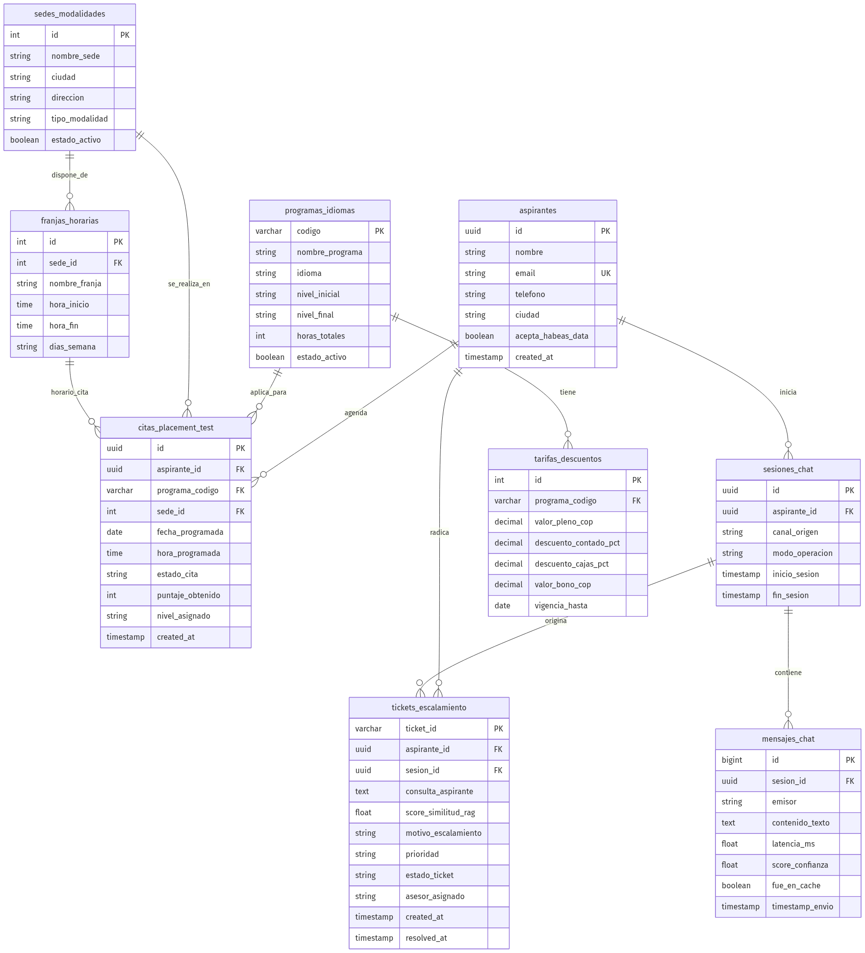  Figura: Diagrama Entidad-Relación (ERD) - Persistencia Relacional Normalizada en 3FN  Script DDL Relacional (PostgreSQL 15+ / ANSI SQL):  CREATE TABLE aspirantes (  id UUID PRIMARY KEY DEFAULT gen_random_uuid(),  nombre VARCHAR(120) NOT NULL,  email VARCHAR(150) UNIQUE NOT NULL,  telefono VARCHAR(20) NOT NULL,  ciudad VARCHAR(80),  acepta_habeas_data BOOLEAN NOT NULL DEFAULT FALSE,  created_at TIMESTAMP WITH TIME ZONE DEFAULT CURRENT_TIMESTAMP  );  CREATE TABLE programas_idiomas (  codigo VARCHAR(20) PRIMARY KEY,  nombre_programa VARCHAR(100) NOT NULL,  idioma VARCHAR(50) NOT NULL,  horas_totales INT NOT NULL,  estado_activo BOOLEAN DEFAULT TRUE  );  CREATE TABLE tarifas_descuentos (  id SERIAL PRIMARY KEY,  programa_codigo VARCHAR(20) REFERENCES programas_idiomas(codigo) ON DELETE CASCADE,  valor_pleno_cop NUMERIC(12,2) NOT NULL,  descuento_contado_pct NUMERIC(5,2) DEFAULT 10.00,  descuento_cajas_pct NUMERIC(5,2) DEFAULT 15.00,  vigencia_hasta DATE NOT NULL  );  CREATE TABLE tickets_escalamiento (  ticket_id VARCHAR(30) PRIMARY KEY,  aspirante_id UUID REFERENCES aspirantes(id) ON DELETE RESTRICT,  query_texto TEXT NOT NULL,  confidence_score NUMERIC(4,3) NOT NULL,  motivo VARCHAR(150),  estado VARCHAR(30) DEFAULT 'PENDIENTE',  created_at TIMESTAMP WITH TIME ZONE DEFAULT CURRENT_TIMESTAMP  );  CREATE INDEX idx_aspirantes_email ON aspirantes(email);  CREATE INDEX idx_tickets_estado ON tickets_escalamiento(estado);  Persistencia Vectorial: ChromaDB almacena 252 fragmentos normalizados de los 83 documentos oficiales con embeddings de 384 dimensiones.  Persistencia de Fallback: Almacén transaccional JSON en data/escalations.json que desacopla la radicación de casos del servidor relacional.
Aplicación ejecutable o API funcionando | Verificación Operativa de la Solución y Despliegue  1. Orquestación Multi-Proceso Nativa (run.py):  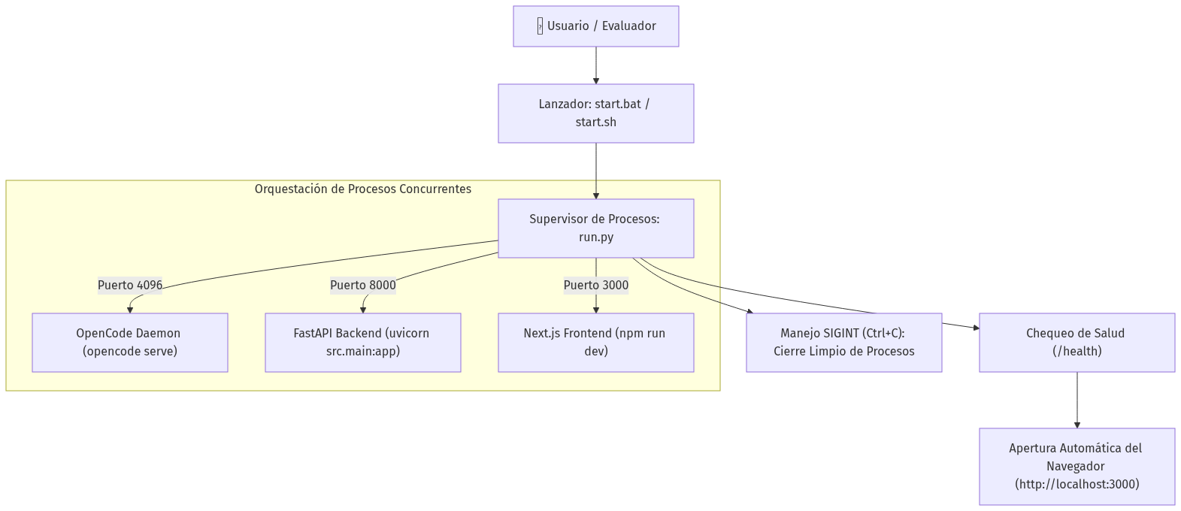  Figura: Diagrama de Despliegue y Orquestación Multi-Proceso (run.py)  El supervisor multi-proceso run.py libera puertos (8000, 3000, 4096), lanza concurrentemente el backend FastAPI y frontend Next.js 15, efectúa healthchecks y abre el navegador automáticamente en http://localhost:3000.  2. Resultados de la Suite Automatizada en Pytest (27/27 Tests Aprobados):  ============================= test session starts =============================  platform win32 -- Python 3.11.9, pytest-8.3.2, pluggy-1.5.0  rootdir: c:\Users\Usuario\Documents\GitHub\NovaVice_os97  collected 27 items  backend/tests/test_api_routes.py ...... [ 22%]  backend/tests/test_executables.py ... [ 33%]  backend/tests/test_guardrails.py .... [ 48%]  backend/tests/test_hybrid_search.py ... [ 59%]  backend/tests/test_ingestion.py ... [ 70%]  backend/tests/test_navigation.py .... [ 85%]  backend/tests/test_cache_semantic.py .. [ 92%]  backend/tests/test_rag_pipeline.py .. [100%]  ============================== 27 passed in 32.40s =============================  3. Documentación Interactiva Swagger / OpenAPI: Accesible en http://localhost:8000/docs.

Firma: _________________________
Nombres y Apellidos del candidato: Brandon Jose Carranza Rangel
Documento: C.C. 1007892884

